Bicie boczne tarczy hamulcowej – przyczyny, problemy i zapobieganie

Warszawa, XX lipca 2021 – Wibracje kierownicy czy innych elementów samochodu mogą wystąpić zarówno w starszych, jak i nowszych pojazdach. Niezależnie do wieku auta, nie wolno ich bagatelizować. Nie tylko obniżają komfort jazdy i mają negatywny wpływ na układ kierowniczy oraz zawieszenie, lecz są też sygnałem, że z samochodem dzieje się coś niedobrego. Jedną z przyczyn powstawania wibracji są problemy z układem hamulcowym,
a dokładnie bicie boczne tarcz hamulcowych. Szybkie wykrycie problemu i naprawa ma znaczący wpływ na bezpieczeństwo jazdy.
Przyczyny występowania bicia bocznego tarczy hamulcowej
Wibracje związane z hamulcami, przenoszone przez zawieszenie samochodu na układ kierowniczy, mogą pojawiać się przy różnych prędkościach. Ich natężenie może zmieniać się od praktycznie niewyczuwalnego do bardzo silnego.
Kłopoty mogą wynikać z różnych powodów. Stosowana przez służby drogowe sól przyspiesza korozję elementów układu hamulcowego. Detergenty używane do mycia samochodu wypłukują smar z prowadzenia klocka, a nawet rozpuszczają gumy uszczelek kurzowych. Często przyczyną problemów z hamulcami bywa niewłaściwy montaż tarcz lub klocków hamulcowych.
Oś obrotu piasty koła oraz tarczy hamulcowej musi się pokrywać. Nawet minimalne odchylenie może powodować mniej lub bardziej odczuwalne bicie boczne tarczy. Przyczyną wystąpienia tego zjawiska może być niewłaściwie oczyszczona lub krzywa piasta. Do bicia bocznego tarczy mogą doprowadzić też: źle działające, nieoczyszczone jarzmo zacisku klocka hamulcowego, zablokowany tłoczek, pęknięcie wewnątrz przewodu hamulcowego, które nie pozwala się cofnąć płynowi hamulcowemu, zablokowane prowadnice zacisku, luźna sprężynka lub inne błędy w procedurach, jak zbyt duży moment dokręcenia samego koła. Na przykład konsekwencją odwrotnego montażu kierunkowego klocka hamulcowego jest nieprawidłowy rozkład sił i temperatur, co w nowoczesnych układach hamulcowych ma duże znaczenie i będzie jedną z przyczyn powstania bicia bocznego – wyjaśnia Wojciech Sokołowski, trener techniczny TMD Friction, właściciela marki Textar.
Poważne błędy popełnione podczas montażu mogą zostać zauważone przez kierowcę krótko po wizycie w serwisie, lecz drobne w większości przypadków ujawnią się po przejechaniu dopiero około 2 tysięcy km. Oto przykład. Dopuszczalne bicie boczne tarczy danego pojazdu wynosi 0,05 mm, lecz z powodu braku weryfikacji tego zjawiska przez warsztat, zostaje niewidoczne gołym okiem 0,1 mm. Bicie, które wykracza poza dopuszczalną normę z czasem doprowadzi do miejscowego przewężenia tarczy, a dalej do bicia na kierownicy oraz pulsacji pedału hamulca. Często kilka wymienionych nieprawidłowości występuje jednocześnie. Wtedy nawet zestaw nowych tarcz i klocków założony niewłaściwie lub zamontowany do źle przeserwisowanego zacisku bądź całego układu hamulcowego może bardzo szybko – na dystansie kilkunastu km – ulec zniszczeniu – dodaje Wojciech Sokołowski, trener techniczny TMD Friction, właściciela marki Textar.
Objawy bicia bocznego tarczy hamulcowej
Ze względu na częstotliwość drgań wyróżnia się kilka rodzajów bicia bocznego tarczy hamulcowej. Niskie wibracje, od 10 do 30 Hz, występują w przypadku statycznego
lub dynamicznego odkształcenia tarczy hamulcowej. Są odczuwalne na pedale hamulca, kierownicy czy desce rozdzielczej. Punktowe przegrzanie tarczy powoduje drgania
o częstotliwości 100 – 500 Hz. Wtedy podczas hamowania słyszalne może być trzeszczenie, skrzypienie lub świszczenie.
Ze względu na przyczynę bicia bocznego, można wyróżnić bicie nisko i wysokotemperaturowe. To drugie, jak sama nazwa wskazuje, występuje przy wyższych temperaturach i może być spowodowane przekroczeniem minimalnej grubości tarczy lub niewłaściwym montażem. Drobne odchylenie od normy nie będzie odczuwalne przy niskich prędkościach, lecz przy wysokich przegrzewająca się punktowo tarcza zacznie bić. Natomiast bicie niskotemperaturowe występuje podczas wszystkich prędkości i zazwyczaj wynika z deformacji tarczy, będącej na przykład konsekwencją jej przegrzania.
Zapobieganie biciu bocznemu
Dzięki stosowaniu się do prostych zasad, można łatwo zapobiec biciu bocznemu tarcz hamulcowych. Przed wymianą klocków należy sprawdzić, czy wymiany nie wymaga również tarcza, mierząc jej grubość i kontrolując, czy wynik nie oscyluje blisko minimum. Pomiary powinny być wykonywane w kilku miejscach, a ich wyniki zgadzać się ze specyfikacją producenta. Informację o minimalnej grubości tarczy można znaleźć w dokumentacji technicznej, na przykład w katalogu Textar Brakebook. Zarówno tarcze, piasta jak i obudowa zacisku powinny być dobrze oczyszczone i wolne od rdzy. Po zamontowaniu, specjalnym przyrządem należy sprawdzić bicie boczne tarczy. Pozwala to skontrolować poprawność montażu, ale też wychwycić ewentualne uszkodzenia nowej tarczy powstałe np. w wyniku upadku podczas transportu. Dopuszczalne bicie boczne nowej tarczy to zazwyczaj 0,05 mm. Jednak część producentów samochodów podaje swoje parametry dotyczące tego zjawiska i to nimi należy się kierować.
Maksymalne dopuszczalne bicie boczne tarczy jest określone przez producenta samochodu
i należy je sprawdzić w instrukcji pojazdu. W trakcie eksploatacji ważne jest, by zapobiegać przegrzewaniu się tarcz hamulcowych. Należy unikać długotrwałego hamowania przy dużej prędkości. Nie należy gwałtowanie schładzać rozgrzanych tarcz, bo to może doprowadzić do ich odkształcenia. Pamiętajmy, że dbając o dobrą kondycję tarcz hamulcowych, dbamy o nasze bezpieczeństwo. Dlatego nie wolno bagatelizować usterek dotyczących układu hamulcowego – przypomina Wojciech Sokołowski, trener techniczny TMD Friction, właściciela marki Textar.

Materiały zdjęciowe:
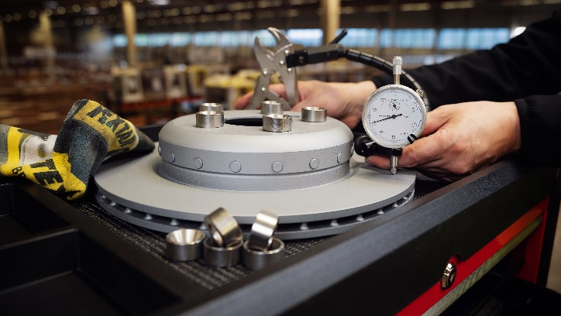
Pomiar_bicia_bocznego.jpg – Bicie boczne tarcz hamulcowych najłatwiej sprawdzić przy pomocy specjalnego urządzenia przeznaczonego do takich pomiarów
Wojciech_Sokolowski.jpg – Wojciech Sokołowski, trener techniczny TMD Friction, właściciela marki Textar

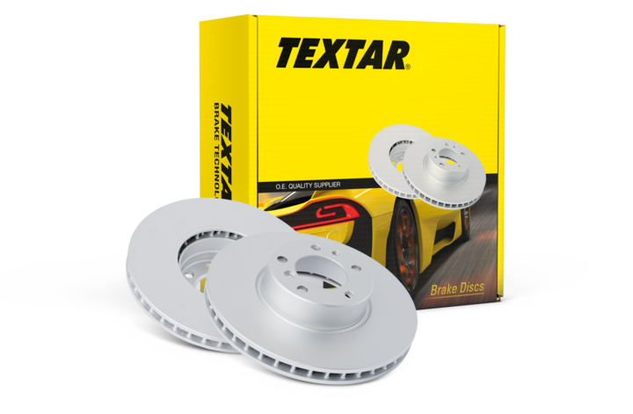
Tarcze_hamulcowe_Textar.jpg – Tarcze hamulcowe Textar zapewniają maksymalne bezpieczeństwo, wydajność i komfort hamowania
Zdjęcia: Copyright TMD Friction, 2021. Zabronione są przedruki bez podania źródła. Uprzejmie prosimy o wysłanie do nas egzemplarza wzorcowego.
Informacje o TMD Friction
TMD Friction, spółka należąca w całości do Nisshinbo Holdings Inc, jest światowym liderem w produkcji materiałów ciernych dla branży motoryzacyjnej na OE i niezależny rynek części zamiennych. W swoim portfolio firma ma produkty przeznaczone do samochodów osobowych i pojazdów użytkowych oraz oferuje rozwiązania dla pojazdów sportowych i dla przemysłu. TMD Friction zaopatruje światowy rynek OE oraz części zamiennych w marki Textar, Mintex, Don, Pagid, Cobreq, Nisshinbo i Bendix. Ponadto TMD Friction opracowuje
i produkuje okładziny cierne dla przemysłu pod marką Cosid. Grupa posiada cztery oddziały w Niemczech oraz inne w Europie, USA, Brazylii, Meksyku, Chinach i Japonii. Zatrudnia 4.500 pracowników na całym świecie.
Więcej informacji można znaleźć na stronie www.tmdfriction.com.
Kontakt dla mediów:
Krzysztof Jordan Kamila Tarmas-Bilmin
ConTrust Communication TMD Friction
tel. 533 877 677 tel. 668 652 437
k.jordan@contrust.pl Kamila.Tarmas-Bilmin@tmdfriction.com

